DIVISIÓN FILTRACIÓN — CONTROL DE CALIDAD (COAs)
PRECOAT 15H
INFORME HISTÓRICO DE TENDENCIAS DE CALIDAD (2018 – 2022)
Lotes únicos auditados: 70 certificados validados (sin duplicados) | Período cubierto: 2018 – 2022 | Fecha de emisión: 17/10/2026
1. Resumen Estadístico de Parámetros de Calidad
La siguiente tabla consolida los indicadores estadísticos obligatorios (cantidad de lotes, promedio, desviación estándar, valor mínimo y valor máximo registrado) para cada parámetro analizado en los certificados de calidad de PRECOAT 15H.
Parámetro Analizado | Unidad | Lotes (n) | Promedio | Desv. Est. (σ) | CV (%) | Mínimo (Lote) | Máximo (Lote)
Permeabilidad | Darcy | 70 | 0,396 | 0,096 | 24,3% | 0,239 (L.202120) | 0,689 (L.202202)
Densidad Húmeda | g/cc | 70 | 0,385 | 0,032 | 8,4% | 0,254 (L.202027) | 0,467 (L.202029)
Retención Malla 150 Tyler | % | 70 | 12,444 | 0,257 | 2,1% | 12 (L.201928) | 12,99 (L.202029)
Humedad | % | 65 | 1,823 | 0,502 | 27,5% | 1,07 (L.202135) | 2,77 (L.202019)
Arsénico (OIV) | ppm | 70 | 2,447 | 0,299 | 12,2% | 2 (L.202048) | 2,91 (L.202024)
Hierro (OIV) | ppm | 70 | 186,886 | 18,263 | 9,8% | 157 (L.201851) | 230 (L.202047)
Metales Pesados - Pb (OIV) | ppm | 70 | 1,547 | 0,568 | 36,7% | 1 (L.201813) | 2,8 (L.202025)
2. Evolución de Promedios y Desvíos por Año
Año | Lotes (n) | Permeabilidad (Darcy)  Media ± σ [Mín–Máx] | Densidad Húmeda (g/cc)  Media ± σ [Mín–Máx] | Retención Malla 150 Tyler (%)  Media ± σ [Mín–Máx] | Humedad (%)  Media ± σ [Mín–Máx]
2018 | 10 | 0,365 ± 0,007 [0,357–0,379] | 0,368 ± 0,012 [0,352–0,384] | 12,4 ± 0,17 [12,2–12,7] | 2 ± 0 [2–2]
2019 | 16 | 0,36 ± 0,005 [0,352–0,368] | 0,361 ± 0,01 [0,349–0,379] | 12,431 ± 0,27 [12–12,9] | 2 ± 0 [2–2]
2020 | 25 | 0,452 ± 0,116 [0,282–0,664] | 0,386 ± 0,042 [0,254–0,467] | 12,603 ± 0,259 [12,09–12,99] | 2,134 ± 0,486 [1,44–2,77]
2021 | 18 | 0,351 ± 0,071 [0,239–0,459] | 0,413 ± 0,012 [0,397–0,433] | 12,279 ± 0,143 [12,11–12,55] | 1,227 ± 0,151 [1,07–1,55]
2022 | 1 | 0,689 ± 0 [0,689–0,689] | 0,384 ± 0 [0,384–0,384] | 12,12 ± 0 [12,12–12,12] | 1,07 ± 0 [1,07–1,07]
3. Gráficos de Tendencia y Conclusiones Analíticas por Parámetro
▪ Permeabilidad (Darcy)
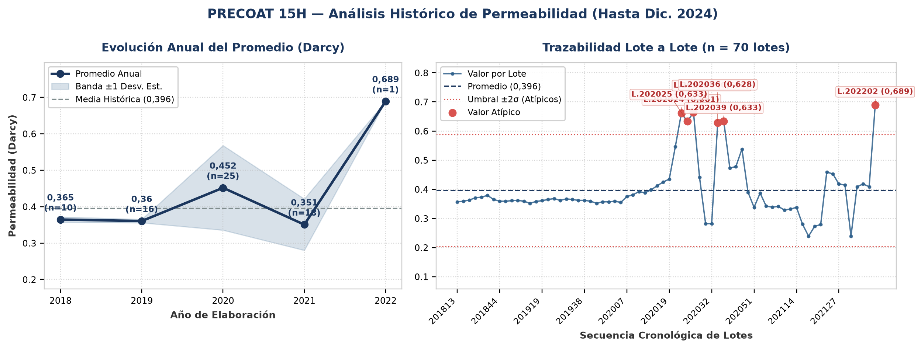
Evolución y tendencia: Sobre un total de 70 lotes únicos evaluados (2018–2022), el parámetro Permeabilidad registró una media histórica de 0,396 Darcy (±0,096 Darcy; CV = 24,3%), con mínimo de 0,239 Darcy (Lote 202120) y máximo de 0,689 Darcy (Lote 202202). La trayectoria interanual muestra una tendencia creciente del 89% entre el inicio de la serie en 2018 (0,365 Darcy) y el cierre en 2022 (0,689 Darcy). Al comparar por etapas operativas, se distingue un cambio de régimen entre el período 2018–2019 (media de etapa: 0,363 Darcy) y el período 2020–2022 (media de etapa: 0,497 Darcy, un 37,1% superior). Promedios anuales: 2018: 0,365 Darcy (n=10), 2019: 0,36 Darcy (n=16), 2020: 0,452 Darcy (n=25), 2021: 0,351 Darcy (n=18), 2022: 0,689 Darcy (n=1).
Detección de anomalías: Se identificaron 6 lotes con valores estadísticamente atípicos (fuera de la banda de normalidad μ ± 2σ = [0,203 ; 0,588] Darcy): Lote 202024 (Año 2020): 0,661 Darcy (2,8σ por encima de la media de 0,396 Darcy); Lote 202025 (Año 2020): 0,633 Darcy (2,5σ por encima de la media de 0,396 Darcy); Lote 202026 (Año 2020): 0,664 Darcy (2,8σ por encima de la media de 0,396 Darcy); Lote 202036 (Año 2020): 0,628 Darcy (2,4σ por encima de la media de 0,396 Darcy); Lote 202039 (Año 2020): 0,633 Darcy (2,5σ por encima de la media de 0,396 Darcy); Lote 202202 (Año 2022): 0,689 Darcy (3σ por encima de la media de 0,396 Darcy).
▪ Densidad Húmeda (g/cc)
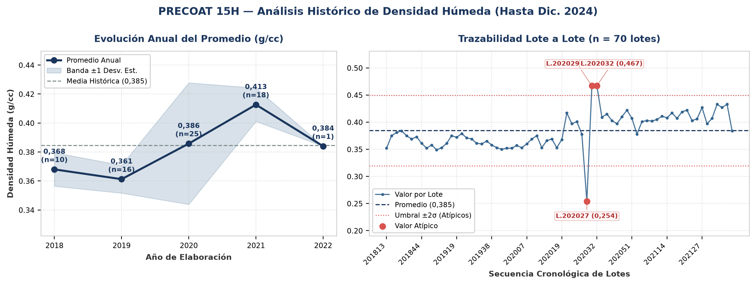
Evolución y tendencia: Sobre un total de 70 lotes únicos evaluados (2018–2022), el parámetro Densidad Húmeda registró una media histórica de 0,385 g/cc (±0,032 g/cc; CV = 8,4%), con mínimo de 0,254 g/cc (Lote 202027) y máximo de 0,467 g/cc (Lote 202029). La trayectoria interanual muestra un comportamiento general estable entre puntas (2018: 0,368 g/cc vs. 2022: 0,384 g/cc; variación neta de 4,3%). Al comparar por etapas operativas, se distingue un cambio de régimen entre el período 2018–2019 (media de etapa: 0,365 g/cc) y el período 2020–2022 (media de etapa: 0,394 g/cc, un 8,1% superior). Promedios anuales: 2018: 0,368 g/cc (n=10), 2019: 0,361 g/cc (n=16), 2020: 0,386 g/cc (n=25), 2021: 0,413 g/cc (n=18), 2022: 0,384 g/cc (n=1).
Detección de anomalías: Se identificaron 3 lotes con valores estadísticamente atípicos (fuera de la banda de normalidad μ ± 2σ = [0,32 ; 0,45] g/cc): Lote 202027 (Año 2020): 0,254 g/cc (4σ por debajo de la media de 0,385 g/cc); Lote 202029 (Año 2020): 0,467 g/cc (2,5σ por encima de la media de 0,385 g/cc); Lote 202032 (Año 2020): 0,467 g/cc (2,5σ por encima de la media de 0,385 g/cc).
▪ Retención Malla 150 Tyler (%)
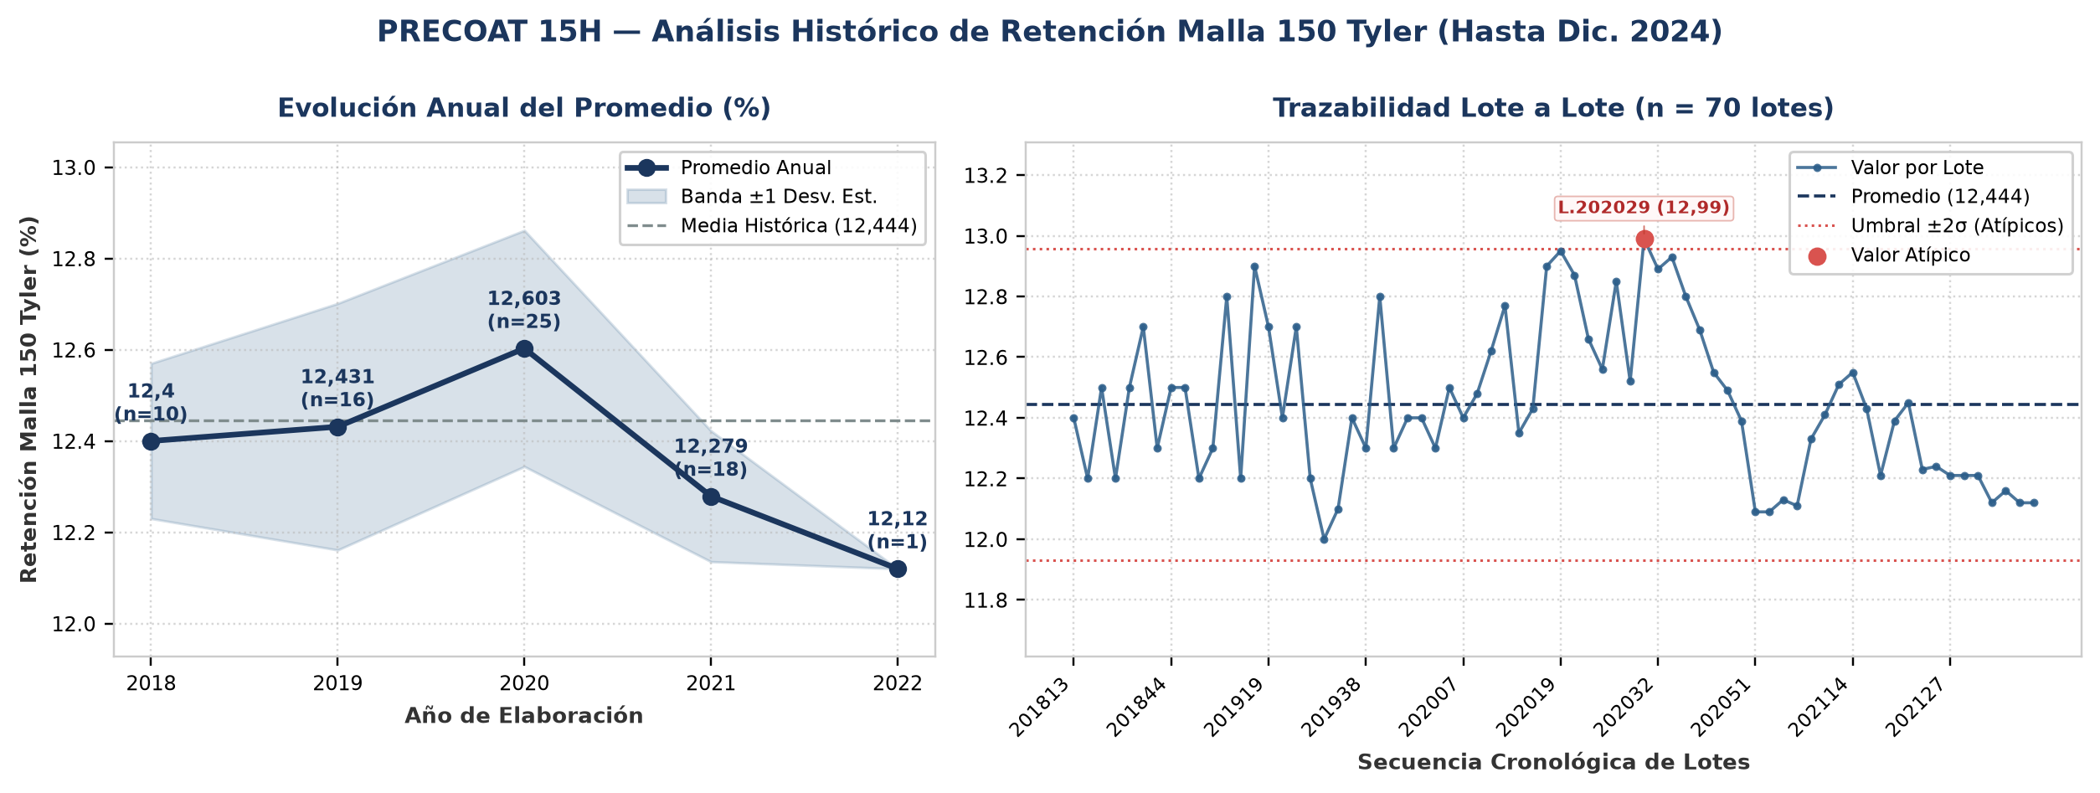
Evolución y tendencia: Sobre un total de 70 lotes únicos evaluados (2018–2022), el parámetro Retención Malla 150 Tyler registró una media histórica de 12,444 % (±0,257 %; CV = 2,1%), con mínimo de 12 % (Lote 201928) y máximo de 12,99 % (Lote 202029). La trayectoria interanual muestra un comportamiento general estable entre puntas (2018: 12,4 % vs. 2022: 12,12 %; variación neta de -2,3%). Comparando la etapa inicial (2018–2019: media 12,416 %) frente a la etapa reciente (2020–2022: media 12,334 %), el promedio se mantiene consistente sin saltos abruptos de nivel. Promedios anuales: 2018: 12,4 % (n=10), 2019: 12,431 % (n=16), 2020: 12,603 % (n=25), 2021: 12,279 % (n=18), 2022: 12,12 % (n=1).
Detección de anomalías: Se identificaron 1 lotes con valores estadísticamente atípicos (fuera de la banda de normalidad μ ± 2σ = [11,93 ; 12,958] %): Lote 202029 (Año 2020): 12,99 % (2,1σ por encima de la media de 12,444 %).
▪ Humedad (%)
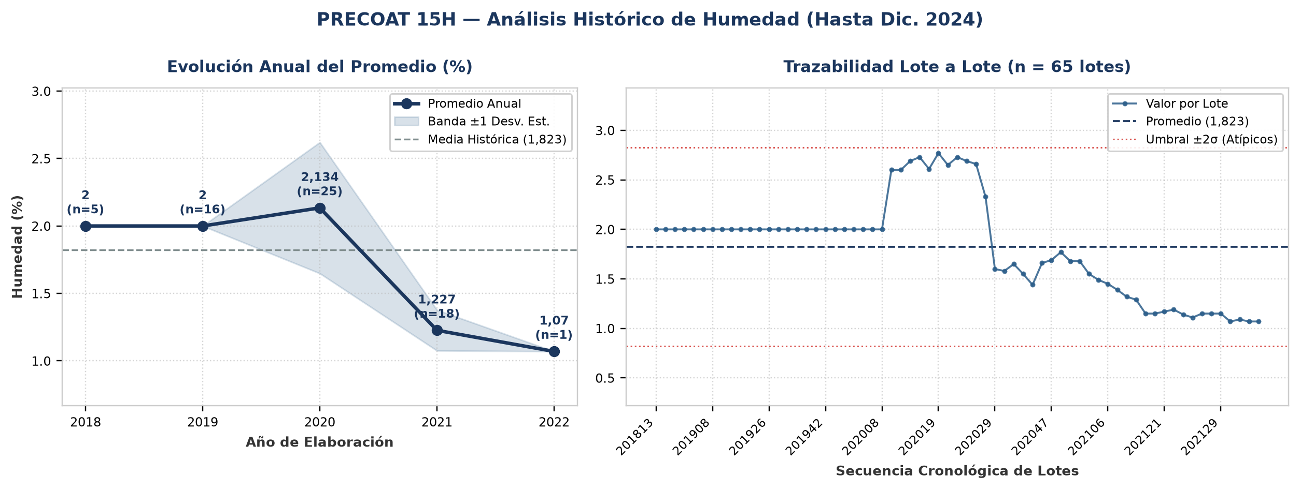
Evolución y tendencia: Sobre un total de 65 lotes únicos evaluados (2018–2022), el parámetro Humedad registró una media histórica de 1,823 % (±0,502 %; CV = 27,5%), con mínimo de 1,07 % (Lote 202135) y máximo de 2,77 % (Lote 202019). La trayectoria interanual muestra una reducción progresiva de nivel del 46,5% desde 2018 (2 %) hacia 2022 (1,07 %). Al comparar por etapas operativas, se distingue un cambio de régimen entre el período 2018–2019 (media de etapa: 2 %) y el período 2020–2022 (media de etapa: 1,477 %, un 26,1% inferior). Promedios anuales: 2018: 2 % (n=5), 2019: 2 % (n=16), 2020: 2,134 % (n=25), 2021: 1,227 % (n=18), 2022: 1,07 % (n=1).
Detección de anomalías: No se registraron anomalías ni valores atípicos fuera del umbral estadístico (±2σ); el 100% de los lotes se mantuvo dentro de la banda normal de proceso.
▪ Arsénico (OIV) (ppm)
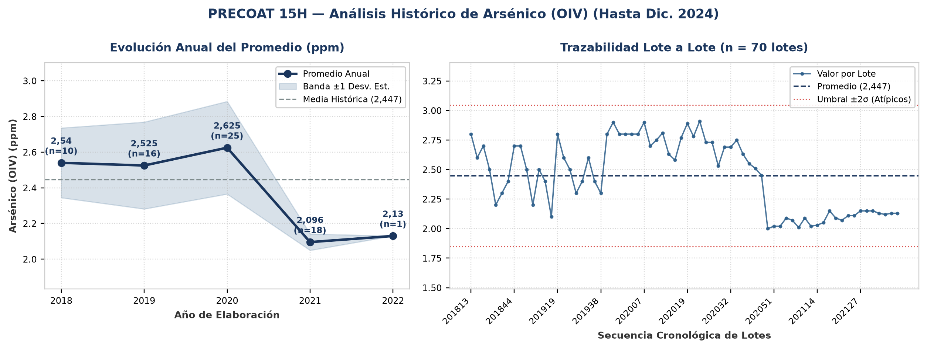
Evolución y tendencia: Sobre un total de 70 lotes únicos evaluados (2018–2022), el parámetro Arsénico (OIV) registró una media histórica de 2,447 ppm (±0,299 ppm; CV = 12,2%), con mínimo de 2 ppm (Lote 202048) y máximo de 2,91 ppm (Lote 202024). La trayectoria interanual muestra una reducción progresiva de nivel del 16,1% desde 2018 (2,54 ppm) hacia 2022 (2,13 ppm). Al comparar por etapas operativas, se distingue un cambio de régimen entre el período 2018–2019 (media de etapa: 2,532 ppm) y el período 2020–2022 (media de etapa: 2,283 ppm, un 9,8% inferior). Promedios anuales: 2018: 2,54 ppm (n=10), 2019: 2,525 ppm (n=16), 2020: 2,625 ppm (n=25), 2021: 2,096 ppm (n=18), 2022: 2,13 ppm (n=1).
Detección de anomalías: No se registraron anomalías ni valores atípicos fuera del umbral estadístico (±2σ); el 100% de los lotes se mantuvo dentro de la banda normal de proceso.
▪ Hierro (OIV) (ppm)
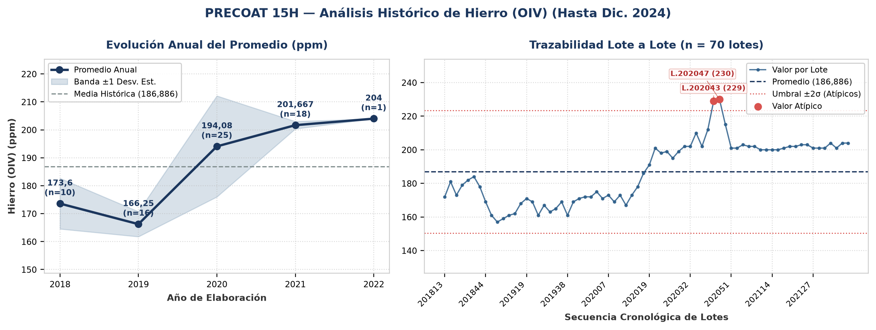
Evolución y tendencia: Sobre un total de 70 lotes únicos evaluados (2018–2022), el parámetro Hierro (OIV) registró una media histórica de 186,886 ppm (±18,263 ppm; CV = 9,8%), con mínimo de 157 ppm (Lote 201851) y máximo de 230 ppm (Lote 202047). La trayectoria interanual muestra una tendencia creciente del 17,5% entre el inicio de la serie en 2018 (173,6 ppm) y el cierre en 2022 (204 ppm). Al comparar por etapas operativas, se distingue un cambio de régimen entre el período 2018–2019 (media de etapa: 169,925 ppm) y el período 2020–2022 (media de etapa: 199,916 ppm, un 17,6% superior). Promedios anuales: 2018: 173,6 ppm (n=10), 2019: 166,25 ppm (n=16), 2020: 194,08 ppm (n=25), 2021: 201,667 ppm (n=18), 2022: 204 ppm (n=1).
Detección de anomalías: Se identificaron 2 lotes con valores estadísticamente atípicos (fuera de la banda de normalidad μ ± 2σ = [150,359 ; 223,413] ppm): Lote 202043 (Año 2020): 229 ppm (2,3σ por encima de la media de 186,886 ppm); Lote 202047 (Año 2020): 230 ppm (2,4σ por encima de la media de 186,886 ppm).
▪ Metales Pesados - Pb (OIV) (ppm)
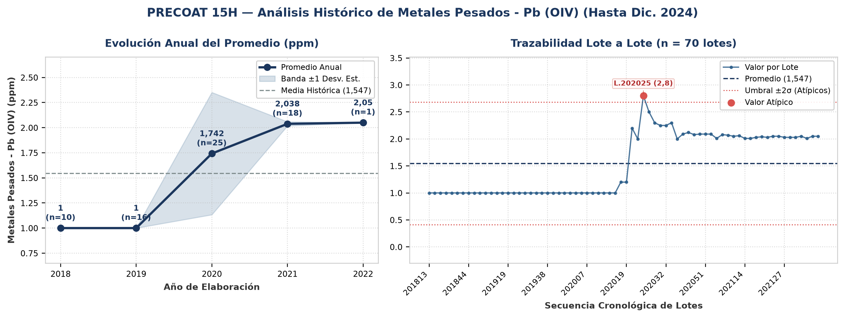
Evolución y tendencia: Sobre un total de 70 lotes únicos evaluados (2018–2022), el parámetro Metales Pesados - Pb (OIV) registró una media histórica de 1,547 ppm (±0,568 ppm; CV = 36,7%), con mínimo de 1 ppm (Lote 201813) y máximo de 2,8 ppm (Lote 202025). La trayectoria interanual muestra una tendencia creciente del 105% entre el inicio de la serie en 2018 (1 ppm) y el cierre en 2022 (2,05 ppm). Al comparar por etapas operativas, se distingue un cambio de régimen entre el período 2018–2019 (media de etapa: 1 ppm) y el período 2020–2022 (media de etapa: 1,944 ppm, un 94,4% superior). Promedios anuales: 2018: 1 ppm (n=10), 2019: 1 ppm (n=16), 2020: 1,742 ppm (n=25), 2021: 2,038 ppm (n=18), 2022: 2,05 ppm (n=1).
Detección de anomalías: Se identificaron 1 lotes con valores estadísticamente atípicos (fuera de la banda de normalidad μ ± 2σ = [0,411 ; 2,683] ppm): Lote 202025 (Año 2020): 2,8 ppm (2,2σ por encima de la media de 1,547 ppm).
4. Anexo: Base de Datos Consolidada de Certificados (70 Lotes)
Lote | Año | Fecha | Permeabilidad  (Darcy) | Densidad Húmeda  (g/cc) | Retención Malla 150 Tyler  (%) | Humedad  (%) | Arsénico (OIV)  (ppm) | Hierro (OIV)  (ppm) | Metales Pesados - Pb (OIV)  (ppm) | Cliente
201813 | 2018 | 10/03/2018 | 0,357 | 0,352 | 12,4 | 2 | 2,8 | 172 | 1 | -
201818 | 2018 | - | 0,359 | 0,375 | 12,2 | - | 2,6 | 181 | 1 | -
201822 | 2018 | - | 0,363 | 0,381 | 12,5 | - | 2,7 | 173 | 1 | -
201823 | 2018 | - | 0,371 | 0,384 | 12,2 | - | 2,5 | 179 | 1 | -
201827 | 2018 | - | 0,373 | 0,375 | 12,5 | - | 2,2 | 182 | 1 | -
201834 | 2018 | - | 0,379 | 0,369 | 12,7 | - | 2,3 | 184 | 1 | -
201839 | 2018 | 28/09/2018 | 0,365 | 0,373 | 12,3 | 2 | 2,4 | 178 | 1 | -
201844 | 2018 | 02/11/2018 | 0,359 | 0,361 | 12,5 | 2 | 2,7 | 169 | 1 | -
201845 | 2018 | 20/12/2018 | 0,359 | 0,352 | 12,5 | 2 | 2,7 | 161 | 1 | -
201851 | 2018 | 20/12/2018 | 0,361 | 0,358 | 12,2 | 2 | 2,5 | 157 | 1 | -
201906 | 2019 | 20/12/2018 | 0,362 | 0,349 | 12,3 | 2 | 2,2 | 159 | 1 | -
201908 | 2019 | 20/12/2018 | 0,359 | 0,353 | 12,8 | 2 | 2,5 | 161 | 1 | -
201917 | 2019 | 20/12/2018 | 0,352 | 0,361 | 12,2 | 2 | 2,4 | 162 | 1 | -
2019171 | 2019 | 24/04/2019 | 0,358 | 0,375 | 12,9 | 2 | 2,1 | 168 | 1 | -
201919 | 2019 | 08/05/2019 | 0,361 | 0,372 | 12,7 | 2 | 2,8 | 171 | 1 | -
201920 | 2019 | 13/05/2019 | 0,365 | 0,379 | 12,4 | 2 | 2,6 | 169 | 1 | -
201923 | 2019 | 03/06/2019 | 0,368 | 0,371 | 12,7 | 2 | 2,5 | 161 | 1 | -
201926 | 2019 | 25/06/2019 | 0,362 | 0,369 | 12,2 | 2 | 2,3 | 167 | 1 | -
201928 | 2019 | 11/07/2019 | 0,367 | 0,361 | 12 | 2 | 2,4 | 163 | 1 | -
201933 | 2019 | 11/07/2019 | 0,365 | 0,36 | 12,1 | 2 | 2,6 | 165 | 1 | -
201936 | 2019 | 11/07/2019 | 0,362 | 0,365 | 12,4 | 2 | 2,4 | 169 | 1 | -
201938 | 2019 | 16/09/2019 | 0,362 | 0,358 | 12,3 | 2 | 2,3 | 161 | 1 | -
201939 | 2019 | 26/09/2019 | 0,359 | 0,353 | 12,8 | 2 | 2,8 | 169 | 1 | -
201942 | 2019 | 18/10/2019 | 0,352 | 0,35 | 12,3 | 2 | 2,9 | 171 | 1 | -
201945 | 2019 | 06/11/2019 | 0,357 | 0,352 | 12,4 | 2 | 2,8 | 172 | 1 | -
201946 | 2019 | 15/11/2019 | 0,357 | 0,352 | 12,4 | 2 | 2,8 | 172 | 1 | -
202004 | 2020 | 20/01/2020 | 0,359 | 0,357 | 12,3 | 2 | 2,8 | 175 | 1 | -
202005 | 2020 | 29/01/2020 | 0,355 | 0,353 | 12,5 | 2 | 2,8 | 171 | 1 | -
202007 | 2020 | 18/02/2020 | 0,375 | 0,36 | 12,4 | 2 | 2,9 | 173 | 1 | -
202008 | 2020 | 21/02/2020 | 0,381 | 0,369 | 12,48 | 2 | 2,7 | 169 | 1 | -
202010 | 2020 | 04/03/2020 | 0,392 | 0,375 | 12,62 | 2,6 | 2,75 | 173 | 1 | -
202011 | 2020 | 11/03/2020 | 0,388 | 0,353 | 12,77 | 2,6 | 2,81 | 167 | 1 | -
202015 | 2020 | 08/04/2020 | 0,398 | 0,366 | 12,35 | 2,69 | 2,63 | 173 | 1 | -
202016 | 2020 | 16/04/2020 | 0,412 | 0,369 | 12,43 | 2,73 | 2,58 | 178 | 1 | -
202018 | 2020 | 04/05/2020 | 0,425 | 0,353 | 12,9 | 2,61 | 2,77 | 186 | 1,2 | -
202019 | 2020 | 08/05/2020 | 0,435 | 0,368 | 12,95 | 2,77 | 2,89 | 191 | 1,2 | -
202023 | 2020 | 02/06/2020 | 0,546 | 0,417 | 12,87 | 2,65 | 2,78 | 201 | 2,2 | -
202024 | 2020 | 09/06/2020 | 0,661 | 0,397 | 12,66 | 2,73 | 2,91 | 198 | 2 | -
202025 | 2020 | 18/06/2020 | 0,633 | 0,401 | 12,56 | 2,69 | 2,73 | 199 | 2,8 | -
202026 | 2020 | 22/06/2020 | 0,664 | 0,378 | 12,85 | 2,66 | 2,73 | 195 | 2,5 | -
202027 | 2020 | 01/07/2020 | 0,441 | 0,254 | 12,52 | 2,33 | 2,53 | 199 | 2,3 | -
202029 | 2020 | 15/07/2020 | 0,282 | 0,467 | 12,99 | 1,6 | 2,69 | 202 | 2,25 | -
202032 | 2020 | 03/08/2020 | 0,282 | 0,467 | 12,89 | 1,58 | 2,69 | 202 | 2,25 | -
202036 | 2020 | 04/09/2020 | 0,628 | 0,409 | 12,93 | 1,65 | 2,75 | 210 | 2,3 | -
202039 | 2020 | 21/09/2020 | 0,633 | 0,415 | 12,8 | 1,55 | 2,63 | 202 | 2 | -
202042 | 2020 | 16/10/2020 | 0,473 | 0,403 | 12,69 | 1,44 | 2,55 | 212 | 2,09 | -
202043 | 2020 | 23/10/2020 | 0,478 | 0,397 | 12,55 | 1,66 | 2,51 | 229 | 2,12 | -
202047 | 2020 | 18/11/2020 | 0,538 | 0,41 | 12,49 | 1,69 | 2,45 | 230 | 2,08 | -
202048 | 2020 | 01/12/2020 | 0,39 | 0,422 | 12,39 | 1,77 | 2 | 215 | 2,09 | FECOVITA
202051 | 2020 | 15/12/2020 | 0,338 | 0,407 | 12,09 | 1,68 | 2,02 | 201 | 2,09 | -
202052 | 2020 | 23/12/2020 | 0,387 | 0,378 | 12,09 | 1,68 | 2,02 | 201 | 2,09 | -
202103 | 2021 | 26/01/2020 | 0,342 | 0,401 | 12,13 | 1,55 | 2,09 | 203 | 2,01 | -
202104 | 2021 | 03/02/2020 | 0,339 | 0,403 | 12,11 | 1,49 | 2,07 | 202 | 2,08 | -
202106 | 2021 | 09/02/2020 | 0,341 | 0,402 | 12,33 | 1,45 | 2,01 | 202 | 2,07 | -
202111 | 2021 | 13/03/2020 | 0,329 | 0,405 | 12,41 | 1,39 | 2,09 | 200 | 2,05 | -
202113 | 2021 | 29/03/2020 | 0,332 | 0,411 | 12,51 | 1,32 | 2,02 | 200 | 2,06 | -
202114 | 2021 | 08/04/2020 | 0,338 | 0,408 | 12,55 | 1,29 | 2,03 | 200 | 2,01 | -
202116 | 2021 | 21/04/2021 | 0,28 | 0,417 | 12,43 | 1,15 | 2,05 | 200 | 2,01 | -
202120 | 2021 | 20/05/2021 | 0,239 | 0,407 | 12,21 | 1,15 | 2,15 | 201 | 2,03 | -
202121 | 2021 | 26/05/2021 | 0,273 | 0,419 | 12,39 | 1,17 | 2,09 | 202 | 2,04 | -
202122 | 2021 | 31/05/2021 | 0,279 | 0,422 | 12,45 | 1,19 | 2,07 | 202 | 2,03 | -
202123 | 2021 | 07/06/2021 | 0,459 | 0,403 | 12,23 | 1,14 | 2,11 | 203 | 2,05 | -
202125 | 2021 | 23/06/2021 | 0,453 | 0,406 | 12,24 | 1,11 | 2,11 | 203 | 2,05 | -
202127 | 2021 | 07/07/2021 | 0,418 | 0,427 | 12,21 | 1,15 | 2,15 | 201 | 2,03 | -
202128 | 2021 | 26/07/2021 | 0,415 | 0,397 | 12,21 | 1,15 | 2,15 | 201 | 2,03 | -
202129 | 2021 | 26/07/2021 | 0,239 | 0,407 | 12,21 | 1,15 | 2,15 | 201 | 2,03 | -
202135 | 2021 | 01/09/2021 | 0,409 | 0,433 | 12,12 | 1,07 | 2,13 | 204 | 2,05 | -
202136 | 2021 | 09/09/2021 | 0,418 | 0,427 | 12,16 | 1,09 | 2,12 | 201 | 2,01 | -
202137 | 2021 | 16/09/2021 | 0,409 | 0,433 | 12,12 | 1,07 | 2,13 | 204 | 2,05 | -
202202 | 2022 | 28/01/2022 | 0,689 | 0,384 | 12,12 | 1,07 | 2,13 | 204 | 2,05 | -

